CỘNG HÒA XÃ HỘI CHỦ NGHĨA VIỆT NAM
Độc lập – Tự do – Hạnh phúc

ĐỀ THI TỐT NGHIỆP CAO ĐẲNG NGHỀ KHÓA II (2008 - 2011)
NGHỀ:QUẢN TRỊ CƠ SỞ DỮ LIỆU

MÔN THI: LÝ THUYẾT CHUYÊN MÔN NGHỀ

Mã đề số: QTCSDL - LT23

Hình thức thi: Viết tự luận

Thời gian: 150 phút (không kể thời gian giao đề thi)
ĐỀ BÀI

I. PHẦN BẮT BUỘC (7 điểm)
Câu 1: (2 điểm)
Cho mô hình cơ sở dữ liệu thiết kế trong SQL Server 2000 như sau:
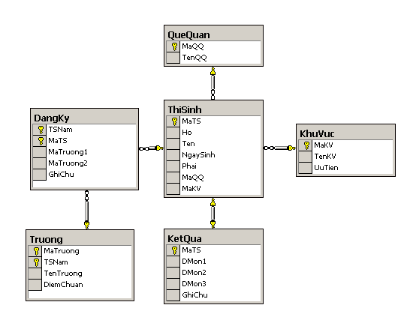
Bằng ngôn ngữ SQL Server 2000 hãy:
a. In ra Họ và tên, ngày sinh, quê quán các thí sinh có nguyện vọng 1 vào trường ‘Cao đẳng kỹ thuật Vĩnh long’ trong mùa tuyển sinh 2011
b. In ra Họ và tên, ngày sinh, quê quán các thí sinh có điểm liệt có nguyện vọng 1 vào trường ‘Cao đẳng kỹ thuật Vĩnh long’ trong mùa tuyển sinh năm 2011. Biết rằng thí sinh có điểm liệt là thí sinh có 1 trong 3 môn thi được 0 điểm

Câu 2: (2 điểm)
a. Hãy phân biệt cơ sở dữ liệu với hệ quản trị cơ sở dữ liệu ?
b. Hãy trình bày các ưu điểm của hệ CSDL phân tán

Câu 3: (3 điểm)
Cho mô hình ERM sau:

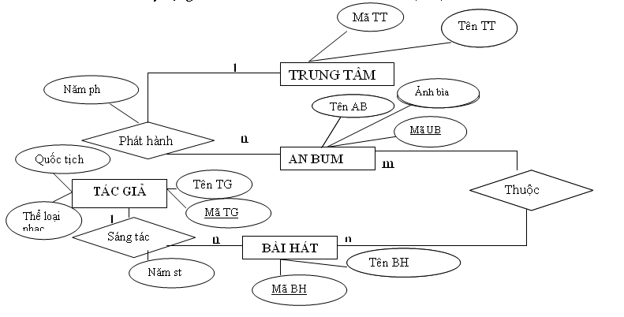
Yêu cầu:
Hãy chuyển từ mô hình ERM sang mô hình quan hệ?

II. PHẦN TỰ CHỌN (3 điểm)
Phần này do từng Trường tổ chức thi tốt nghiệp tự chọn nội dung để đưa vào đề thi, với thời gian làm bài 30 phút và số điểm của phần tự chọn được tính 3 điểm.

..........Ngày.........tháng........năm......

DUYỆT | HỘI ĐỒNG TN | TIỂU BAN RA ĐỀ

CỘNG HÒA XÃ HỘI CHỦ NGHĨA VIỆT NAM
Độc lập – Tự do – Hạnh phúc

ĐÁP ÁN
ĐỀ THI TỐT NGHIỆP CAO ĐẲNG NGHỀ KHOÁ II (2008 - 2011)
NGHỀ:QUẢN TRỊ CƠ SỞ DỮ LIỆU

MÔN THI: LÝ THUYẾT CHUYÊN MÔN NGHỀ

Mã đề số: DA QTCSDL - LT23

Hình thức thi: Viết tự luận

Thời gian: 150 phút (Không kể thời gian giao đề thi)

I. PHẦN BẮT BUỘC (7 điểm)

TT | Nội dung | Điểm
Câu 1 |  | 2 điểm
a | In ra Họ và tên, ngày sinh, quê quán các thí sinh có nguyện vọng 2 vào trường ‘Cao đẳng kỹ thuật Vĩnh long’ trong mùa tuyển sinh 2011  select Ho +’ ‘+ ten HoTen, ngaysinh, TenQQ  from thisinh,quequan,dangky,truong  where thisinh.mats=quequan.maqq  and thisinh.mats=dangky.mats  and dangky.matruong2=truong.matruong  and tent=N‘Cao đẳng kỹ thuật Vĩnh long’ and dangky.namts=2011 | 1
b | Họ và tên, ngày sinh, quê quán, tổng điểm các thí sinh trúng tuyển nguyện vọng 1 vào trường ‘Cao đẳng kỹ thuật Vĩnh long’. Biết rằng tổng điểm = điểm môn 1 + điểm môn 2 + điểm môn 3 + điểm ưu tiên, thí sinh trúng tuyển nếu không có môn nào đạt điểm 0 và tổng điễm lớn hơn hay bằng điểm điểm chuẩn của trường. Trong mùa tuyển sinh 2011  select Ho +’ ‘+ ten HoTen, ngaysinh, TenQQ,  Dmon1+Dmon2+Dmon3+Uutien TongDiem  from thisinh,quequan,dangky,truong  where thisinh.mats=quequan.maqq  and thisinh.mats=dangky.mats  and dangky.matruong1=truong.matruong  and tent=N‘Cao đẳng kỹ thuật Vĩnh long’ and dangky.namts=2011  and (Dmon1<>0 or Dmon2<>0 or Dmon3<>0)  and truong.diemchuan<=TongDiem | 1
Câu 2 |  | 2 điểm
a | Phân biệt cơ sở dữ liệu với hệ quản trị cơ sở dữ liệu | 0.5
Trong câu trả lời cần thể hiện rõ hai điểm:
  - CSDL là tập hợp các dữ liệu có liên quan với nhau được lưu trữ ở thiết bị nhớ của máy tính;
  - Hệ QTCSDL là các chương trình phục vụ tạo lập, cập nhật và khai thác CSDL.
b | Các ưu điểm của hệ CSDL phân tán: | 1.5
- Cấu trúc phân tán dữ liệu thích hợp cho bản chất phân tán của nhiều người dùng.
- Dữ liệu được chia sẻ cho các nút trên mạng nhưng vẫn cho phép quản trị dữ liệu địa phương (dữ liệu đặt tại mỗi nút).
- Dữ liệu có tính sẵn sàng cao. ở CSDL tập trung, khi máy tính ở một trạm làm việc gặp sự cố thì công việc sẽ bị ngừng lại. Trong khi đó các hệ CSDL phân tán được thiết kế để hệ thống tiếp tục làm việc được cho dù gặp sự cố ở một số trạm. Nếu một nút (trên mạng) bị hỏng thì hệ thống có thể chuyển những yêu cầu dữ liệu của nút này đến cho một nút khác.
- Dữ liệu có tính tin cậy cao vì khi một nút gặp sự cố, có thể khôi phục được dữ liệu tại đây do bản sao của nó có thể được lưu trữ tại một hoặc một vài nút khác nữa.
- Hiệu năng của hệ thống được nâng cao hơn. Trước hết, dữ liệu được lưu trữ gần nhất với nơi thường yêu cầu nó, đồng thời các hệ CSDL phân tán trên các nút có thể thực hiện song song nên tốc độ truy cập vào dữ liệu nhanh hơn trường hợp sử dụng hệ CSDL tập trung. Ngoài ra mỗi nút chỉ nắm giữ một phần chứ không phải toàn bộ dữ liệu của hệ thống nên giảm bớt được tranh chấp tài nguyên thường xảy ra trong hệ CSDL tập trung.
- Cho phép mở rộng các tổ chức một cách linh hoạt. Có thể thêm nút mới vào mạng máy tính mà không ảnh hưởng đến hoạt động của các nút sẵn có.
Câu 3 |  | 3 điểm
 | Bước 1: Biểu diễn các thực thẻ | 0.5
- BÀIHÁT (MãBH, tên bài hát)
- TÁCGIẢ (MãTG, tênTG, quốc tịch, thể loại nhạc)
- ANBUM (MãAB, tên an bum, ảnh bìa, MãBH)
- TRUNGTAM(MãTT, Tên TT)
 | Bước 2: Biểu diễn các mối quan hệ | 1
SÁNGTÁC ( Mã tg, mã BH, Năm st)
PHÁTHÀNH(Mã TT, Mã AB, Năm ph)
 | Bước 3: Chuẩn hóa quan hệ | 0.5
 | - Các quan hệ trên đã đạt chuẩn 3NF
 | Bước 4: Mô hình quan hệ | 1
 | 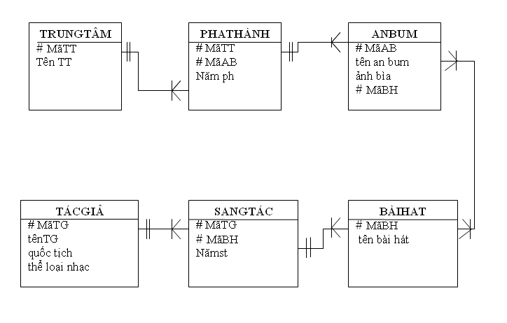

II. PHẦN TỰ CHỌN (3 điểm)

Ngày ……. tháng……năm……..

